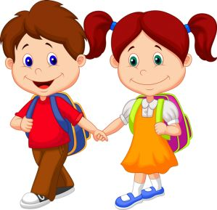

МЕТОДИЧЕСКАЯ РАЗРАБОТКА
ВНЕКЛАССНОГО МЕРОПРИЯТИЯ,
посвященного Дню Российской Науки
квест«Фабрики будущего»

Дата:07.02.2021
Время проведения: 8.00-13.15
Классы: 5-6
Место проведения: Лицей № 25

Омск 2021
Цель мероприятия:
Представить в игровой форме современные направления НТР XXI века учащимся 5, 6 классов в области моделирования, проектирования, изучения иностранных языков и повысить интерес учащихся к изучению новых технических наук.
Задачи:
образовательные: закрепление пройденного материала в области технических наук, гуманитарных наук, повторение основных понятий.
развивающие: развитие логического мышления, способности рассуждать, убеждать, логически доказывать;
воспитательные: воспитание аккуратности, дисциплинированности, чувства ответственности; формирование культуры общения «учитель» – «ученик», «ученик» – ученик».
Целевая аудитория: 11-13 лет, 5-6 классы
Перечень используемого оборудования и материалов:
Презентация к мероприятию и комплект презентационного оборудования. Интерактивная доска. Конструкторы: Знаток, Куборо, раздаточные материалы для проведения мероприятия.
План мероприятия
- Организационный момент, линейка. (10 минут)
- Представление правил мероприятия, движение по маршруту. (5 минут)
МАРШРУТНЫЙ ЛИСТ
Класс | ФАБРИКА | МЕСТО ПРОВЕДЕНИЯ
5А | Лингвистическая | Кабинет 40 (5а)
 | Словник | Кабинет 17 (5б)
 | Историческая | Кабинет 18 (5в)
 | Умная | Кабинет 19 (6а)
 | Цифровая | Кабинет 20 (6б)
 | Виртуальная | Кабинет 21 (6в)

- Подведение итогов, рефлексия: анкетирование учащихся, презентация совместного доступа по итогам мероприятия. (10 минут)
Ход викторины
- Организационный момент.
Дорогие ребята, сегодня у нас с Вами необычный день, сегодня День науки в нашем Лицее! Современное время диктует новый ритм жизни, видоизменяя все сферы человеческой деятельности. Сегодня невозможно представить себе практически ни один производственный процесс или процесс научных исследований без применения технических знаний. Итак, мы начинаем!

В рамках проекта НТР утверждена дорожная карта «Технет», посвященная внедрению 40 «Фабрик будущего» и 25 испытательных полигонов, а объем экспорта продукции, полученной с помощью передовых производственных технологий, достигнет 800 млрд руб.

Что такое «Фабрики будущего»
Под «Фабриками будущего» понимаются системы комплексных технологических решений, обеспечивающих в кратчайшие сроки проектирование и производство глобально конкурентоспособной продукции нового поколения, которые, как правило, генерируются на основе испытательных полигонов (TestBeds).
Уже сейчас Россия входит в топ-20 стран по количеству технологических заделов в области передовых производственных технологий и по количеству первых патентных заявок по ряду технологических направлений, включая 3D-печать, нанотехнологии и роботехнику.
К 2020-2030 г.г. глобальная индустрия перейдет к масштабированию использования передовых производственных технологий, которые сегодня еще относятся к неконвенциональным, прогнозируют авторы документа.
К 2035 г. цифровое и интеллектуальное производство станет массовым, произойдет изменение архитектуры рынков, цепочек поставок и переход к виртуальным распределенным производствам.
Основными трендами «Фабрик будущего» являются: комплексирование мультидисциплинарных и кросс-отраслевых передовых технологий, распространение универсальных межотраслевых платформенных решений, широкое распространение передовых производственных технологий, формирование нового неконвенционального пакета в развитых странах, радикальное удешевление и ускорение циклов разработки и производства и развитие системы распределенного производства.

Какими бывают «Фабрики будущего»
«Фабрики будущего» бывают трех видов. Цифровая «фабрика» должна быть ориентирована на проектирование и производство продукции нового поколения: от стадии исследования и планирования, когда закладываются базовые принципы изделия, до стадии создания цифрового макета продукта (DigitalMock-Up, DMU), «цифрового двойника» (DigitalTwin) и опытного образца или мелкой серии. «Цифровая фабрика» снижает затраты на 10-50%, сокращает время производства на 20-70%, приводит к росту прибыли на 10-50%.
«Умная фабрика» должна быть ориентирована на производство продукции нового поколения от заготовки до готового изделия по цене серийного производства текущего индустриального уклада. В качестве входного продукта «Умной фабрики» используется результат работы «Цифровой фабрики».
Наконец, под «виртуальной фабрикой» подразумевается объединение «цифровых» и «умных» Фабрик в единую сеть либо как части глобальных цепочек поставок, либо как распределенных производственных активов.
Продукт «виртуальной фабрики» – это виртуальная модель всех организационных, технологических, логистических процессов территориально распределённых «цифровых» и «умных» производств, представленных для пользователя как единый объект. «Виртуальная фабрика» обеспечивает 2-4-кратный рост производительности, снижение затрат на 40%, сокращение числа единиц оборудования на 7-15%.
«Фабрики будущего», по сравнению с традиционными производствами, будут обладать следующими преимуществами: сокращение затрат на производство до 50%; сокращение времени производства в 2-3 раза; цифровизация производственных процессов на уровне до 95%; возможность прототипирования, проектирования новых процессов производства, существенно снижающей время выхода на рынок готовой продукции (time-to-market); повышенная предсказуемость производственных процессов.

Сегодня мы предлагаем погрузиться вам в будущее, а именно в «Фабрики будущего».

Вам предстоит путешествовать по «Фабрикам будущего». Каждая команда, а именно класс, получит Маршрутный лист и сопровождающего. Ваша задача, пройти обучение на всех Фабриках, получить максимум знаний и умений.

Старт!

Представление «Фабрик будущего».

«ФАБРИКА ЛИНГВИСТИЧЕСКАЯ».
Тема: Изобретения, названные в честь своих изобретателей.
Цель: повышение мотивации к изучению иностранных языков как ведущей компетенции современного специалиста на фабрике будущего
Задачи:
- Образовательная задача: чтение и полное понимание научно-публицистических текстов на иностранном тексте;
- Развивающая задача : развитие когнитивной сферы (внимания, зрительной памяти, мыслительных процессов-анализа, синтеза и обобщения прочитанного материала)
- Воспитательная задача: воспитание коллективизма ( умение работать в команде), организованность,аккуратность,любознательность,толерантность,повышение общей культуры и кругозора .
Форма: Деловая игра
Наглядность: тематические столы с предметами, иллюстрации научных открытий, раздаточный материал (конверты со словами, карточки с текстами).
Карточки приготовлены для 6 команд (учеников 5-6 классов). Ребята выбирают один конверт с карточкой. В каждой карточке 2 небольших текста и алгоритм действий.
Помещение оформлено как производственный цех. Конверты со словами имитируют детали, движущиеся по конвейеру. Они подвешены. При определении правильного местонахождения соответствующего конверта, команда получает право собрать слово.
Время на выполнения задания:15 минут
Команды проходят в импровизированный цех в порядке очередности. У входа: 2 часовых, в функции которых входит контроль времени прохождения станции, организованное прохождение маршрута.
Ведущий: Приветствует участников на английском языке. Ассистенты (ученики) организуют выбор карточки с заданиями. Сопровождает команду по маршруту.
В то время,как одна подгруппа ребят после определения местонахождение конверта,собирают слова. Другие слушают информацию о других изобретениях и их изобретателях и отвечают на вопрос :Имеют ли данные изобретения будущее? Будут ли они производится на фабриках будущего?
Критерии оценивания:
Слова не составлены | 0
1 слово, правильно составленное | 5 баллов
2 слова, правильно составленных | 10 баллов

Card 1
Прочитайте тексты и определите какое место в помещении связано с ними.
Если вы правильно определите место, то найдете конверты со словами. Соберитеих, они связаны с именами известных личностей.
- Ladislao Biro, a Hungarian artist who emigrated to Argentina. In about 1943 he invented the ball-point pen or biro.
- John Bowler , a London hatter who designed the hard round hat known as a bowler in about 1850. It has become the symbol of British male respectability. And you can still see businessmen wearing bowlers in the City, the center of London’s commerce.
Card 2
Прочитайте тексты и определите какое место в помещении связано с ними.
Если вы правильно определите место, то найдете конверты со словами. Соберите их, они связаны с именами известных личностей.
- Louis Braille (1809-1852), born at Couvray, France. He became blind as a child. In 1824 he developed his own alphabet patterns known as Braille by which the blind could read by touch , based on a French army officer’s invention for reading messages in the dark.
- Samuel Colt (1814-1862)an American gunsmith. He designed a pistol, patented in 1836, with a revolving barrel that could fire six bullets ,one after the other. The Colt was the of its kind. Many six-shooters” came later.
Card 3
Прочитайте тексты и определите какое место в помещении связано с ними.
Если вы правильно определите место, то найдете конверты со словами. Соберите их, они связаны с именами известных личностей.
- Rudolf Diesel (1858-1913) a German engineer who invented the diesel engine in 1897 and so began a transport revolution in cars ,lorries and trains.
- Hans Wilhelm Geiger (1882-1945),a German nuclear physicist. From 1906-1909 he designed a counter for detecting radioactivity . This was the beginning of modern Geiger counters.
Card 4
Прочитайте тексты и определите какое место в помещении связано с ними.
Если вы правильно определите место, то найдете конверты со словами. Соберите их, они связаны с именами известных личностей.
- Charles Mackintosh (1766-1843), a Manchester textile chemist who , in 1823, developed a rubber solution for coating fabrics which led to the production of waterproof raincoats or mackintoshes.
- Samuel Finley Breeze Morse (1791-1872), an American portrait painter who invented the telegraphic dot-dash alphabet known as Morse code.
Card 5
Прочитайте тексты и определите какое место в помещении связано с ними.
Если вы правильно определите место, то найдете конверты со словами. Соберите их, онисвязаныс именами известныхличностей.
- Louis Pasteur (1822-1895), a Frenchman who was both a chemist and a biologist. Pasteurization is a method of sterilizing milk by heating it.
- Charles Rolls ,a car salesman who with the engineer Herry Royce created the world –famous Rolls-Royce car. Rolls died in 1910.
Card 6
Прочитайте тексты и определите какое место в помещении связано с ними.
Если вы правильно определите место, то найдете конверты со словами. Соберите их, они связаны с именами известных личностей.
- ErnoRubikwasbornin 1944. He is a Hungarian sculptor and the architect teacher. He became famous thanks to his invention. Firstly it was named “ a magic cube”. It was a mechanic puzzle,invented in 1974 and patented in 1975. It looks like a plastic cube with colour stickers.
-Wilhelm Conrad Rontgen (1845-1923) ,a German physicist , professor , worked in different universities with his lectures. He became the inventor of X-rays. Wilhelm became the first Nobel Prize winner in Physics.
Правильные ответы:
1 карточка:bowler, biro
2 карточка: Braillealphabet, colt
3 карточка: Diesel engine, Geiger counter
4 карточка: Мackintosh , Morse code
5 карточка: pasteurization, Rolls-Royce car
6 карточка: Rubik’s cube, Rontgen ’s tube
ФАБРИКА «СЛОВНИК»
Тема внеклассного мероприятия: Час занимательной грамматики.
Цель: повысить интерес к русскому языку как к учебному предмету
Задачи:
Образовательные: активизировать мыслительную, речевую деятельность учащихся путём выполнения заданий творческого и проблемного характера с целью определения уровня ЗУН учащихся; способствовать повышению уровня грамотного письма, умению использовать полученные знания на практике.
Развивающие:способствовать развитию потребности в речевом совершенствовании, орфографической зоркости, речевого слуха, языкового чутья, самостоятельного и логического мышлений, памяти, воображения.
Воспитательные: обогащение словарного запаса; расширение кругозора; воспитание личных качеств: наблюдательности, любознательности, внимательности, культуры речевого общения.
Технологии: игровая.
- КТО-ТО ВЫДУМАЛ СЛОВА, С НИМИ НЕ ДО СКУКИ... (надпись на доске)
ОФОРМЛЕНИЕ ДОСКИ:

АРХИВАРИУС
ПРОФЕССОР СИГМА
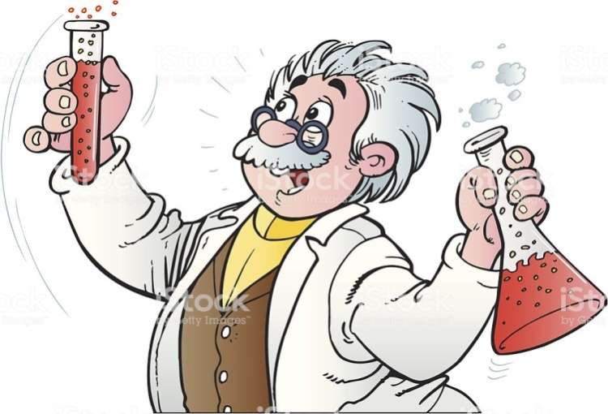

УЧЁНЫЙ ПРОБИРКИ УЧЁНЫЙ КВАНТИКОВ
Дорогие друзья! Мы с вами находимся на фабрике «Словник». Вы знаете, что новые изобретения всегда называются новыми словами. Но постепенно новые слова адаптируются в языке и становятся общеупотребительными. Более того, они становятся «вместительными» для других слов... Вот с такими словами и нужно поработать нашим ученым. Вы побудете одним из них. Кем вы хотите побыть?

-ПРОФЕССОР СИГМА
-УЧЁНЫЙ КВАНТИКОВ
-УЧЁНЫЙ ПРОБИРКИН
Каждому из них дана серьёзная работа: нужно отделить слова от словесной оболочки «научного слова» . Сколько их спряталось в нём? Каждое слово нужно записать и пронумеровать. Кто больше?

Учащиеся выбирают себе «учёного» и соответственно «задание». На выполнение задания — 12-13 минут. После выполнения задания классу вручается грамота и звание
«УЧЁНЫЙ-КИПЯЧЁНЫЙ» или «ПРОФЕССОР КИСЛЫХ ЩЕЙ»

КАРТОЧКИ- ЗАДАНИЯ
ЗАДАНИЕ ПРОФЕССОРУ СИГМЕ
Помоги профессору «выделить» слова из слова
( их не менее 15)

ПРОГРАММИРОВАНИЕ

-----------
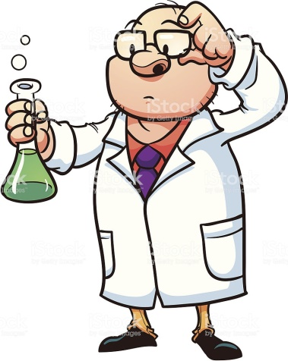
ЗАДАНИЕ УЧЁНОМУ КВАНТИКОВУ
Помоги профессору «выделить» слова из слова
( их не менее 15)
РОБОТОТЕХНИКА

ЗАДАНИЕ УЧЁНОМУ ПРОБИРКИНУ

Помоги профессору «выделить» слова из слова
( их не менее 15)

КИБЕРНЕТИКА
ОТВЕТЫ НА ЗАДАНИЯ:
ПРОГРАММИРОВАНИЕ  - программа  - грамм  - ров  - мир  - Рим  - мама  - рама  - пир  - нога  - игра  - рог  - Нева  - гора  - роман  - море | КИБЕРНЕТИКА  - кит  - река  - бирка  - бак  - краб  - нитка  - брак  - КАРТИНКА  - тина  - три  - берет  - тик  - тир  - КРИК  - икра  - банка
РОБОТОТЕХНИКА  - РОБОТ  - техника  - кот  - ток  - хобот  - Ника  - бот  - хина  - река  - торт  - брат  - нитка  - борт  - хит  - краб  - крот | 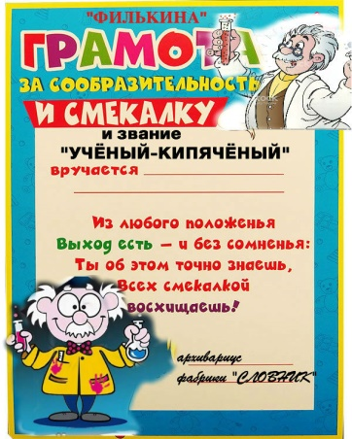  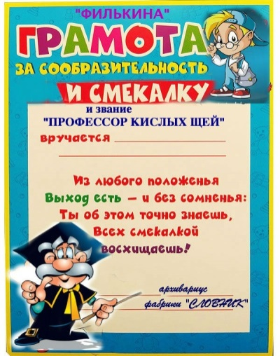

«ФАБРИКА ИСТОРИЧЕСКАЯ».
На данной фабрике ребятам предлагаем окунуться в мир конструктора "Знаток", кубиков "Куборо" и физических опытов. Данное оборудование позволяет раскрыть историю открытия электризации тел. Используется при преподавании основ робототехники и принципов работы простейших механизмов. Из деталей, входящих в набор, ученики самостоятельно должны создать модель механизма.При оценивании работ учитывается работоспособность механизма. Например, если это пропеллер, то он должен двигаться с помощью мотора (входит в комплект) который можно запрограммировать.

«ФАБРИКА УМНАЯ».
Цель: расширение кругозора учащихся путём популяризации знаний о технологиях будущего.
Задачи:
1. Познакомить учащихся с технологиями будущего.
2. Объяснить понятие «умной» фабрики, определить её основные черты.
3.Разгадать кроссворд "Изобретатели и изобретения"
Ход мероприятия
Ученики 6А класса знакомят остальные классы с несколькими технологиями будущего
Ученики разгадывают кроссворд «Изобретения и изобретатели» и получают ключевое слово, которое является отличительной чертой «умной» фабрики.
Ученики объясняют значение, полученного в кроссворде слова (автоматизация).

«ФАБРИКА ЦИФРОВАЯ».
- Для того чтобы понять, что же такое цифровые фабрики, Вам предстоит найти спрятанные слова в головоломке. Слова могут читаться как слева-направо, так и снизу-вверх.
Ответ: Исследование, продукция, производство, поколение, макет, планирование, изделие
- Теперь Вам предстоит «спрятанные» слова правильно вставить в текст, чтоб получить полное определение цифровой фабрике.

Цифровые фабрики – системы комплексных технологических решений, обеспечивающие в кратчайшие сроки проектирование и глобально конкурентоспособной нового от стадии, когда закладываются базовые принципы, и заканчивая созданием цифрового макета.

Ответ:
Цифровые фабрики – системы комплексных технологических решений, обеспечивающие в кратчайшие сроки проектирование и производство глобально конкурентоспособной продукции нового поколения от стадии исследования и планирования, когда закладываются базовые принципы изделия, и заканчивая созданием цифрового макета.
Просмотр видео

«ФАБРИКА ВИРТУАЛЬНАЯ».
Цель: познакомить учащихся в игровой форме с Атласом профессий
Задачи: формирование у школьников представлений о мире будущих профессий;
способствовать формированию навыков взаимодействия и сотрудничества.
Продолжительность игры: 15 мин.
Оборудование: мультимедийное оборудование, презентация к уроку в PowerPoint, раздаточный материал для учащихсясекундомер, гонг, конверты с заданиями, музыка, табло результатов
Форма: деловая игра.
Описание станции:
1.Подготовительная работа
Информирование о проведении игры, оформление помещения, подготовка игрового поля для команд, подготовка конвертов с заданиями;
2. Порядок проведение игры.
Игра начинается со вступительного слова ведущего, который приглашает команд к участию.Каждый раз после озвучивания задания или получения конверта, начинается отчет времени.Перед выполнением каждого задания определяется время на подготовку ответа и может составлять 1-3 мин.
3.Подведение итогов
Ход игры
-Добрый день. Ребята, мы живем в такое время , когда постоянно происходят изменения в обществе .В связи с этим исчезают и появляются новые профессии. Скажите, какие профессии исчезнувшие из повседневной жизни вы знаете? А какие новые, современные, профессии появились?
Вы сегодня ученики, пройдет немного времени и вам всерьез надо будет задуматься о выборе профессии. Выбор профессии – это очень важный шаг в жизни каждого из вас. Мир профессий обширен и многообразен, однако человек, как правило, имеет представление только о малой его части. Чем меньше их известно, тем сложнее определиться с выбором. Прежде, чем определиться в выборе профессии, надо постараться познакомиться со многими из них. Эксперты-практики утверждают, что пройдет немного времени и насовсем могут исчезнуть из жизни некоторые профессии и появятся новые . А чтобы , не растеряться в мире профессии , специалисты разработали «Атлас профессии». «Атлас новых профессий» создан в результате уникального для России масштабного исследования «Форсайт компетенций 2030». «Атлас новых профессий» включает: Профессии, которые будут актуальны в среднесрочной и долгосрочной перспективах в быстрорастущих и новых отраслях российской экономики. Универсальные навыки и умения, дающие конкурентные преимущества будущим специалистам и позволяющие им быстро адаптироваться к высококонкурентной среде. Рекомендации по выбору вузов, дающих базовую подготовку специалистам профессий будущего. Перечень российских компаний, готовых к внедрению новых технологий и определяющих спрос на новые компетенции и навыки. «Профессии-пенсионеры», спрос на которые будет неуклонно снижаться к 2020 году, как не соответствующие потребностям лидеров развивающихся высокотехнологичных секторов экономики.
Просмотр видео «Атлас профессии»
Слайд 1
-Мы с Вами просмотрели видео и узнали, для чего был создан Атлас профессий, какую информацию можно в ней найти. Как вы поняли, наша игровая программа будет посвящена профессиям будущего, а сейчас команды займите места. Игра будет состоят из 5 заданий. Оценивать будет вашу работу жюри. На каждое задание дается определенное время. Кто первый справится с заданием, тот поднимает руку. Каждая команда получает карточки- задания.
1 задание. «Сложи цитату»
В карточке даны слова, Вам необходимо составить из этих слов высказывание американского писателя-фантаста, популяризатора науки, биохимика Айзека Азимова .Эта цитата начинает Атлас новых профессий.
в - самое раз когда на прямо будущее наших превращается
сейчас глазах настоящее то как время

Правильный ответ: слайд 2
“Сейчас — как раз то самое время, когда настоящее прямо на наших глазах превращается в будущее”.
2 задание « Умники и умницы»
В карточке даны слова, которые имеют отношение к профессиональной деятельности человека: «профессия», «специальность», «квалификация», «должность», «навыки», «умения» даны толкование этих слов. Вам нужно соотнести данные слова и их толкование.
слайд 3
Правильные ответы:
Профессия - это трудовая деятельность человека, которая дает ему средства для существования и развития.
Специальность - вид занятий в рамках одной профессии.
Квалификация - это уровень профессионального мастерства.
Должность - это место, занимаемое человеком в организации.
Навыки - это знания и умения, необходимые для работы на той или иной должности.
Умения -способность специалиста применять полученные профессиональные знания в практике своей деятельности.
3 задание: «Профессии будущего» слайд 5
Для каждой команды подготовлены разделы из Атласа:
Образование. Авиация Медицина. Сельское хозяйство. Строительство. Туризм и гостеприимство.
Каждая группа получает типы профессий. За 2 минуты команде необходимо выбрать по 3 профессии, относящиеся к каждому типу:
“человек-человек”
“человек-техника”
“человек- знаковая система”
“человек- художественный образ”
“человек-природа”
4 задание. «Профессии 21 века» слайд 6
На одной карточке даны описания самых необычных профессий будущего. Ваша задача выбрать из предложенного списка, соответсвующую описанию профессию:
ИТ-медик, разработчик BIG DATA, организатор интернет –сообществ, сетевой юрист, проектировщик нанотехнологических материалов, цифровой лингвист.
1) Специалист с хорошим знанием ИТ, создает базы физиологических данных и управляет ими, создает программное обеспечение для лечебного и диагностического оборудования.
2) Специалист, который проектирует систему сбора и обработки больших массивных данных, получаемый через Интернет, разрабатывает интерфейсы сборки и сами аналитические модели.
3) Специалист по организации и модерированию электронных форумов, игровых образовательных площадок в Сети.
4) Специалист ,занимающийся формированием нормативно-правового взаимодействия в Сети ( в том числе в виртуальных мирах), разрабатывающий системы правовой защиты человека и собственности в Интернете( включая виртуальную собственность).
5) Профессионал, занимающийся моделированием свойств, прогнозированием жизненного цикла нанотехнологических материалов с помощью цифровых техно-логий.. Высокопрофессиональный программист с хорошим знанием по нанофизике и нанохимии.
6) Профессионал, разрабатывающий лингвистические системы сематического перевода ( пе-ревода с учетом контекста и смысла), обработки текстовой информации ( в том числе сематический поиск в Интернете) и новые интерфейсы общения между человеком и компьютером на естественных языках.
Слайд 6-11
Правильные ответы:
ИТ-медик | Специалист с хорошим знанием ИТ, создает базы физиологических данных и управляет ими, создает программное обеспечение для лечебного и диагностического оборудования
разработчик BIG DATA | Специалист, который проектирует систему сбора и обработки больших массивных данных, получаемый через Интернет, разрабатывает интерфейсы сборки и сами аналитические модели.
организатор интернет –сообществ | Специалист по организации и модерированию электронных форумов, игровых образовательных площадок в Сети.
сетевой юрист | Специалист, занимающийся формированием нормативно-правового взаимодействия в Сети( в том числе в виртуальных мирах), разрабатывающий системы правовой защиты человека и собственности в Интернете( включая виртуальную собственность).
проектировщик нанотехнологических материалов | Профессионал, занимающийся моделированием свойств, прогнозированием жизненного цикла нанотехнологических материалов с помощью цифровых технологий..Высокопрофессиональный программист с хорошим знанием по нанофизике и нанохимии.
цифровой лингвист | Профессионал, разрабатывающий лингви-стические системы сематического перевода ( пе-ревода с учетом контекста и смысла), обработки текстовой информации ( в том числе сема-тический поиск в Интернете) и новые интерфейсы общения между человеком и компьютером на естественных языках.

5 задание: «Отраслевые профессии будущего»
Каждой команде выдается конверт. В конверте лист с названием профессии и бланк ответов .Ваша задача правильно распределить эти профессии по отраслям и заполнить бланк.
Профессии: дизайнер эмоций, эксперт по здоровой одежде, тайм-брокер, медиаполицеский, виртуальный адвокат, тренер творческих состязаний, архитектор виртуальности, куратор коллективного творчества, техно-стилист, разработчик медиапрограмм, редактор агрегатов контента.
Слайд 12
Отрасли | Професссии
Медиа и развлечения
Легкая промышленность
Культура и искусство
менеджмент
Правильный ответ:
Отрасли | Професссии
Медиа и развлечения | Редактор агрегатов контента  Продюсер смыслового поля  Разработчик медиапрограмм  Медиаполицеский  Архитектор виртуальности  Игропрактик  Дизайнер эмоций
Легкая промышленность | Техно-стилист  Проектировщик новых тканей  Эксперт по здоровой одежде
Культура и искусство | Куратор коллективного творчества  Тренер творческих состояний  Арт-оценщик
Менеджмент | Тайм- брокер  Тайм –менеджер  Координатор производств  Виртуальный адвокат

- На этом наша игра подходим к концу. Атлас - это, прежде всего, хороший повод задуматься о том, какое образование нужно вам кем вы хотите быть.Если Атлас убедит вас, что ваше будущее, ваша карьера могут оказаться гораздо интереснее тех, которые вы себе представляли ранее, и, самое главное, зависят исключительно от вас, то этот труд исследователей был не напрасен. Всем участникам желаем правильного выбора профессии Спасибо всем за активное участие в игре!
Подведение итогов мероприятия
Методические советы по проведению мероприятия и подведению итогов
Данное мероприятие направлено на то, чтобы каждый учащийся, вне зависимости от своих склонностей и предпочтений, осознал необходимость изучения технических дисциплин для своего будущего - жизни в XXI веке.
Мероприятие предназначено для учащихся 5 – 6 классов и состоит из 6 фабрик.
К проведению мероприятия так же можно вовлечь свободных учителей в качестве членов жюри. Учащихся можно разделить на несколько команд.
Для проведения мероприятия используется презентация и достаточное количество сопутствующих материалов.
Рефлексия:
Анкета
1. Понравился ли вам квест? (Да/Нет)
2.Был ли он полезен? (Да/ Нет)
3. Какая станция (фабрика) запомнилась ?
4.Кем вы видите себя в будущем?
5. Ваши пожелания и комментарии…

